PONEDJELJAK ,6.12.2021. HRVATSKI JEZIK-LK
Čestitka Svetom Nikoli
Ovo je lik Svetog Nikole. Napiši dijelove njegove odjeće i tijela. Opiši ga kako on izgleda.
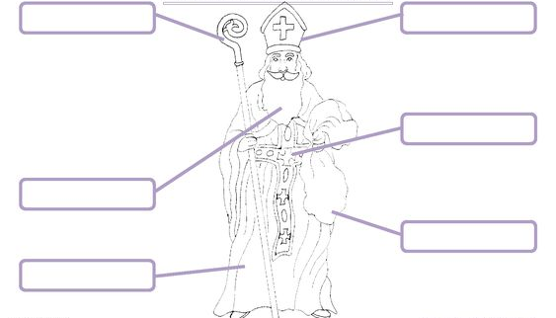
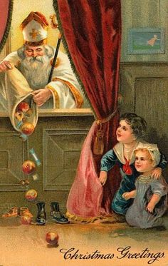
OPIŠITE ŠTO ZNATE O DOLASKU SVETOG NIKOLE U VAŠU OBITELJ.
Nacrtaj Svetog Nikolu i oboji ga. Napiši mu pismo formalnim slovima svoje želje.
